**“10X” ani lotereyasının şərtləri**

1. “10X” ani lotereya biletinin qiyməti: 10 (on) manat.

2. “10X” ani lotereyasının qüvvədə olan müddəti: 15 iyun 2022-ci il – 01 iyun 2027-ci il.

3. Uduş fondunun oynanılması qaydası:

Lotereya biletinin üzərində “UDUŞLU RƏQƏMLƏR” lövhəsi və 20 (iyirmi) xanadan ibarət “RƏQƏMLƏRİNİZ” lövhəsi əks olunmuşdur. “UDUŞLU RƏQƏMLƏR” və “RƏQƏMLƏRİNİZ” lövhələrinin qoruyucu səthlərini pozmaq lazımdır. Oyunun mahiyyəti: “üstüörtülü” lövhələri pozduqdan sonra “UDUŞLU RƏQƏMLƏR” lövhəsində əks olunan rəqəmlərdən biri (və ya bir neçəsi) “RƏQƏMLƏRİNİZ” lövhəsində əks olunan rəqəmlərdən biri (və ya bir neçəsi) ilə üst üstə düşərsə bilet uduşlu sayılır və uyğun uduşlu xananın altındakı məbləği qazanmış olur. Əgər bilet bir neçə oyun xanası üzrə uduşlu olarsa uduşlar cəmlənir.

- “RƏQƏMLƏRİNİZ” lövhəsindəki “üstüörtülü” xanaları pozduqdan sonra “5X” simvolu əks olunan bilet avtomatik olaraq uduşlu sayılır və həmin xananın altındakı məbləğin 5 (beş) qatında sahib olur.

- “RƏQƏMLƏRİNİZ” lövhəsindəki “üstüörtülü” xanaları pozduqdan sonra “10X” simvolu əks olunan bilet avtomatik olaraq uduşlu sayılır və həmin xananın altındakı məbləğin 10 (on) qatında sahib olur.

“RƏQƏMLƏRİNİZ” lövhəsində olan rəqəmlərin “UDUŞLU RƏQƏMLƏR” lövhəsində olan rəqəmlərə uyğun olmayan hər hansı bir başqa kombinasiyası biletin uduşsuz olduğunu göstərir.

“Azərlotereya” ASC tərəfindən uduş fonduna əlavə vəsaitin qoyulması nəzərdə tutulmamışdır.

3.1 Uduş fondunun tərkibi:

|  |  |  |  |
| --- | --- | --- | --- |
| **Uduşların ümumi məbləği (manatla)** | **10 faiz dərəcə ilə vergi tutulduqdan sonra ödəniləcək məbləğ (manatla)** | **Uduşlu biletlərin sayı (ədədlə)** | **Uduşların ümumi məbləği (manatla)** |
| 10 (on) | 10.00 | 1 299 984 | 12 999 840 |
| 20 (iyirmi) | 20.00 | 1 050 000 | 21 000 000 |
| 50 (əlli) | 50.00 | 300 048 | 15 002 400 |
| 100 (bir yüz) | 100.00 | 120 036 | 12 003 600 |
| 500 (beş yüz) | 500.00 | 10 600 | 5 300 000 |
| 1 000 (bir min) | 951.00 | 1 000 | 1 000 000 |
| 10 000 (on min) | 9 051.00 | 24 | 240 000 |
| 200 000 (iki yüz min) | 180 051.00 | 5 | 1 000 000 |

Satışa buraxılmış lotereya biletlərinin ümumi sayı – 10 080 000 ədəddir. Uduşlu biletlərin sayı – 2 781 697 ədəd, uduş fondunun məbləği – 68 545 840 manat (68,0%).

4. "10X" ani lotereyasında uduşlu lotereya biletinin "Azərlotereya" ASC tərəfindən qəbulu müddəti lotereyanın keçirilməyə başlandığı tarixdən başlayır və lotereyanın keçirilməsi başa çatdığı tarixdən ən azı 150 (bir yüz əlli) təqvim günü davam edir. Uduş "Azərlotereya" ASC tərəfindən uduşlu lotereya bileti qəbul edildiyi tarixdən etibarən 30 (otuz) iş günündən gec olmayaraq verilir (ödənilir).

5. 3 000 (üç min) manatadək (daxil olmaqla) məbləğdə olan uduşlar lotereya biletlərinin satış məntəqələri tərəfindən, 3 000 (üç min) manatdan böyük məbləğdə olan uduşlar “Azərlotereya” ASC tərəfindən bank vasitəsi ilə ödənilir.

Azərbaycan Respublikası Vergi Məcəlləsinə əsasən lotereyaların keçirilməsindən pul şəkilində əldə edilən uduşlardan (mükafatlardan) iştirakla bağlı ödənilən pul vəsaiti və uduş məbləğinin 500 (beş yüz) manat hissəsi çıxılmaqla qalan məbləğdən 10 faiz dərəcə ilə vergi tutulur.

6. Lotereya biletlərinin üzərində əks olunan, uduşlu olub olmamasının təyin edildiyi məlumatlar zədələndiyi halda bilet etibarsız sayılır və həmin biletlərə uduş ödənilmir.

7. 18 (on səkkiz) yaşına çatmış şəxslər könüllü şəkildə lotereya oyununda iştirak edə bilər.

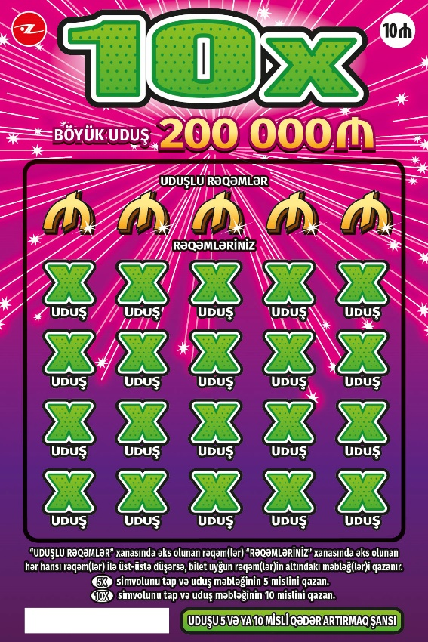

Lotereyanın qeydiyyat nömrəsi və tarixi: 212 / 05.31.2022